ПОДГОТОВКА К РАБОТЕ
1. Для начала работы перейдите на сайт виртуальной школы по адресу http://diro.imumk.ru/.
2. Для аутентификации на главной странице Системы diro.imumk.ru введите Логин (e-mail) и пароль. Щелкните кнопку Войти.
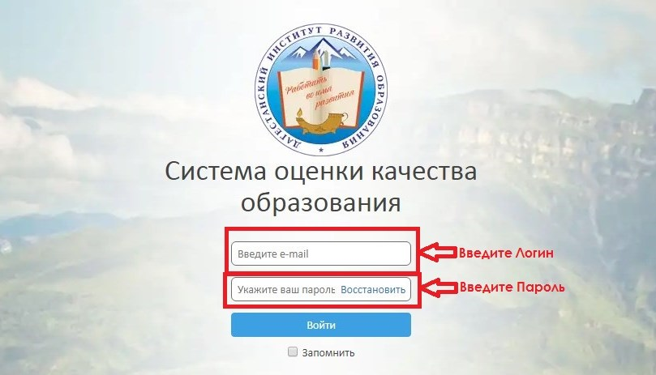

Рис. 1. Экран аутентификации пользователя
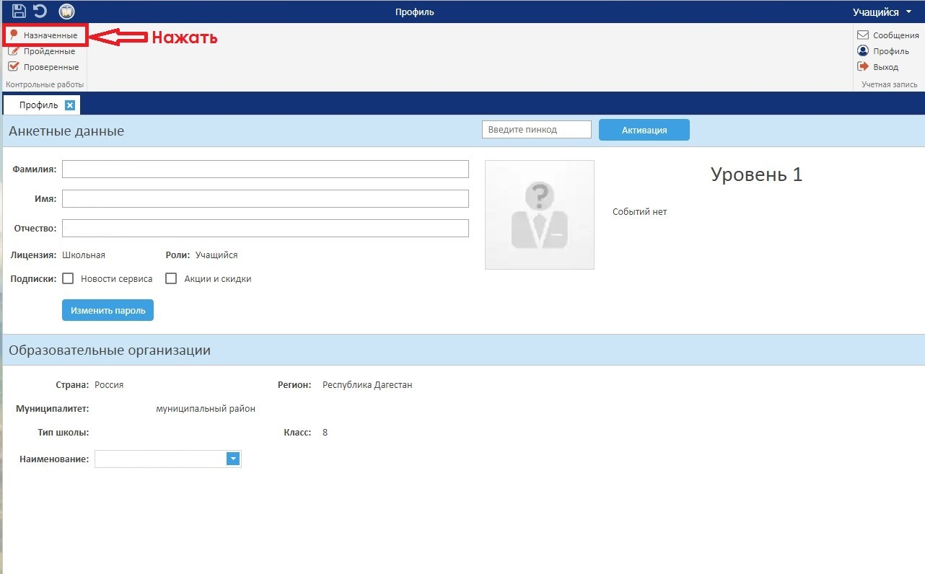
3. Для того, чтобы посмотреть список назначенных работ и перейти к их выполнению нажмите на ссылку Назначенные в разделе Работы на панели инструментов.

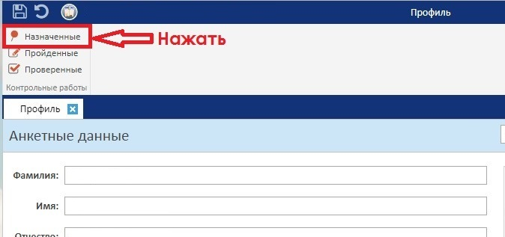

4. Для того, чтобы открыть работу для выполнения нажмите на ссылку в столбце Работа. Откроется окно с заданием в плеере.

